Assignment2

首先这是我们的首页:

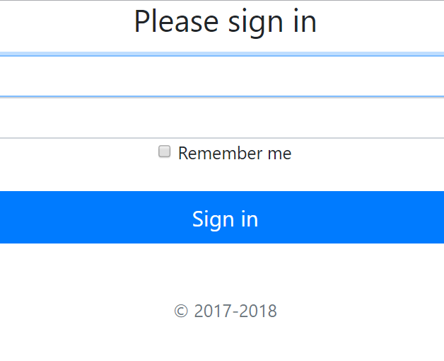

登录服务的实现:

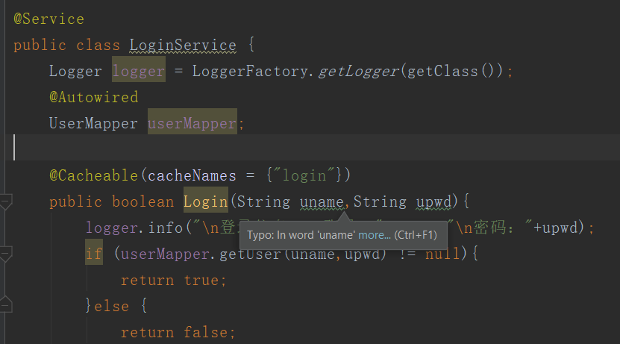

JPA&DBMS:

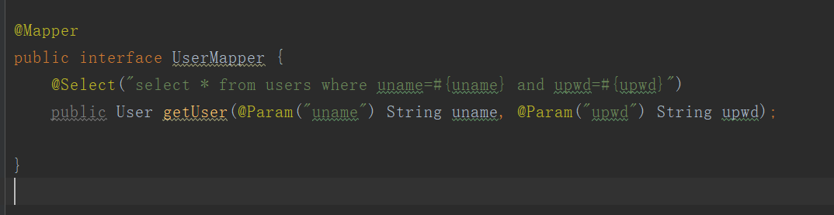

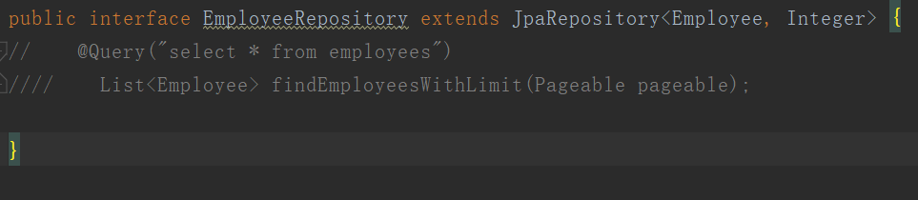

Swagger:

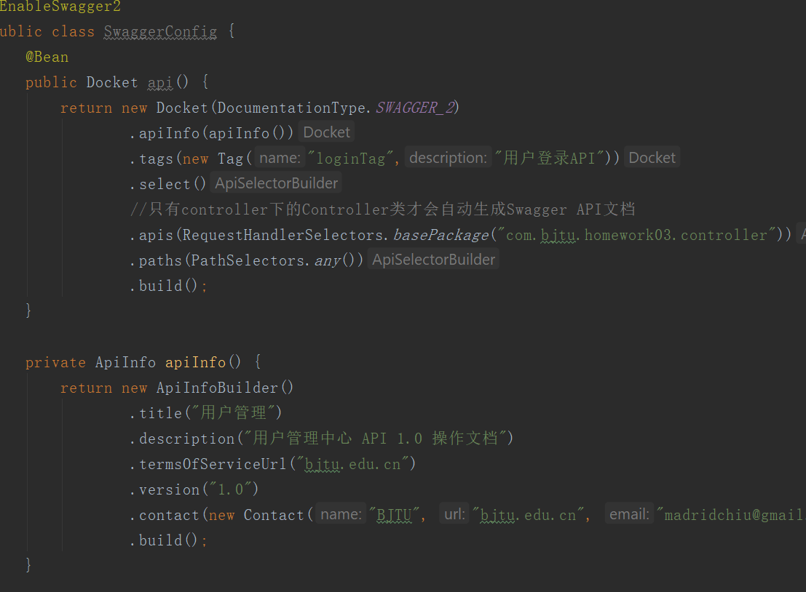

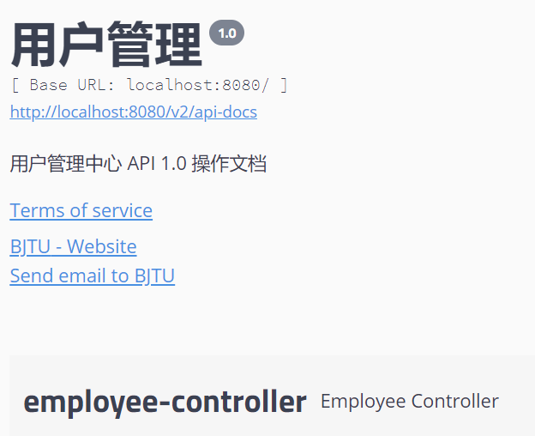

限流采用了谷歌的Guava:



这里是10秒生成一个令牌

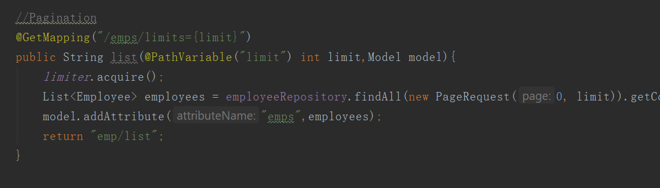

HATEOS:

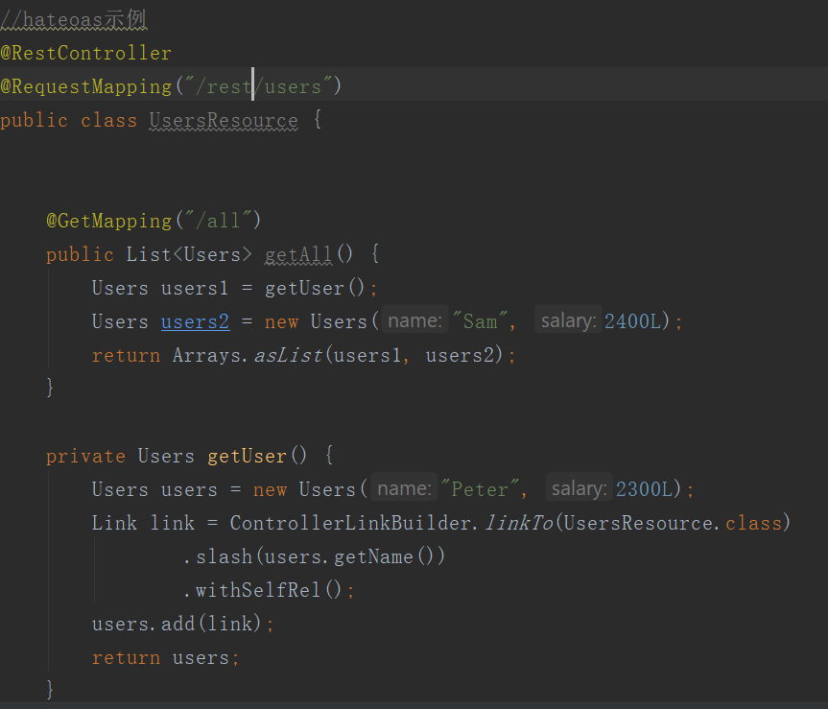

Pagination:

